PRIJAVNICA (šalje se na fkk.radionice@gmail.com):

HRVATSKA PROVINCIJA SVETOG JERONIMA FRANJEVACA KONVENTUALACA
SVETI DUH 31, 10 000 ZAGREB, TEL. 377 71 25, FAX. 377 72 52
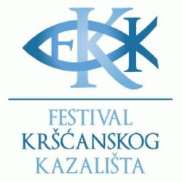
4. FESTIVAL KRŠĆANSKOG KAZALIŠTA
PRIJAVNICA
IME I PREZIME:_________________________________________________
ZANIMANJE:___________________________________________________
USTANOVA RADA ILI
ŠKOLOVANJA:__________________________________________________
ADRESA STANOVANJA:___________________________________________________
E-MAIL I BROJ MOBITELA :_______________________________________

PRIJAVLJUJEM SE NA RADIONICU/RADIONICE (BOLDATI ILI OBOJATI):
A. Dramske tehnike u radu s biblijskim tekstom u nastavi katoličkog vjeronauka, subota, 02. 06. 2018., 10-14 sati
B. Primjena plesne osviještenosti u nastavi katoličkog vjeronauka, subota, 02. 06. 2018., 15-18 sati
C. Stvaranje dramske igraonice s predškolskom djecom – Bog u srcu i očima odgojitelja, subota, 09. 06. 2018., 10-13 sati
D. Lutkom kao medijem kroz biblijski tekst, subota, 09. 06. 2018., 14-17 sati

DATUM:________________________________________________________

